Yêu cầu 1: Kỹ thuật Debugger & Viết Báo Cáo Phân Tích (5.0 điểm)
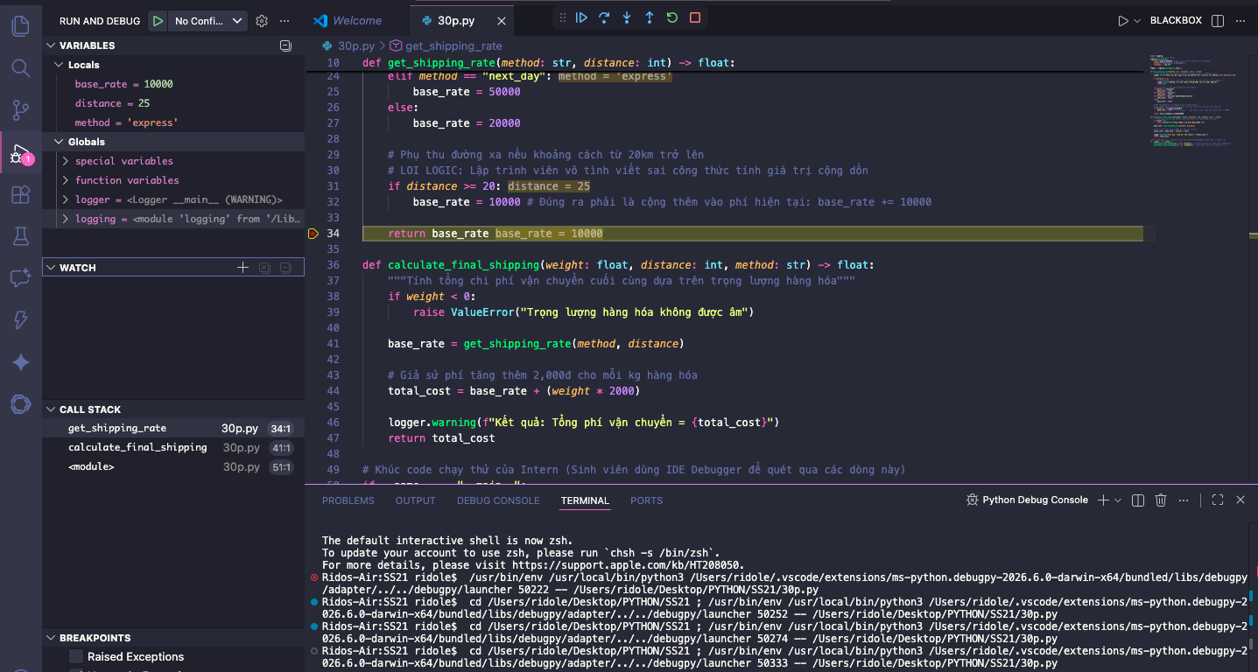
Tạo 1 breakpoint tại điểm “if distance >= 20
Trong hộp thoại điều kiện, chọn distance = 25
Trước khi chạy hàm, basic rate = 30000
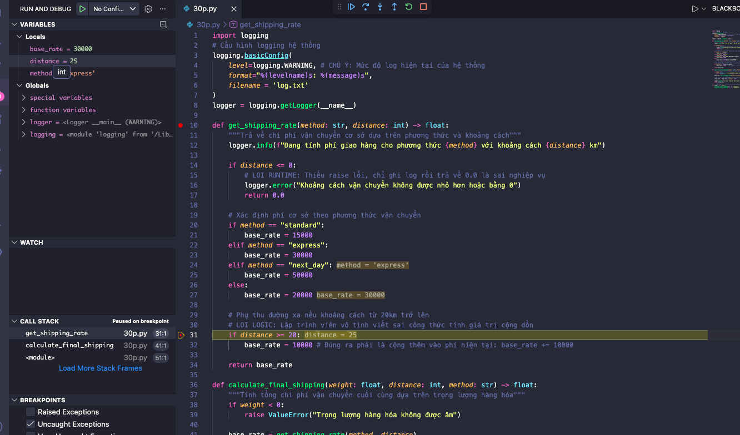
Sau khi chạy, basic rate = 10000
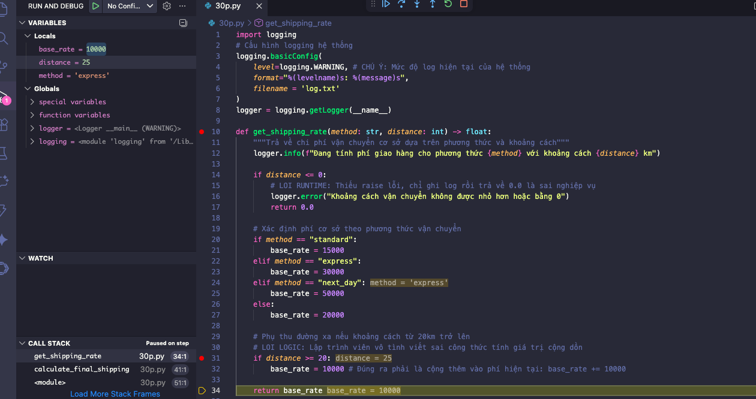
1.Debug luồng Logging: Giải thích tại sao dòng log logger.info(...) ở đầu hàm không hiển thị ra màn hình Console khi chạy thử? Cần sửa tham số gì ở hàm cấu hình logging.basicConfig() để nhìn thấy dòng log này?

Giải thích: Dòng logger.info(...) không hiển thị là do cấu hình level=logging.WARNING trong logging.basicConfig(). Mức độ INFO có độ ưu tiên thấp hơn WARNING, nên hệ thống mặc định lọc bỏ các thông báo INFO.
Cách sửa: Thay đổi tham số level trong logging.basicConfig() thành logging.INFO hoặc logging.DEBUG để hệ thống hiển thị tất cả các log từ mức INFO trở lên.

2.Báo cáo lỗi: Chỉ rõ số dòng chứa lỗi logic tính sai phí phụ thu đường xa và giải thích tại sao lỗi đó lại xảy ra dựa trên kết quả quan sát từ Variables panel.
Dòng chứa lỗi logic:
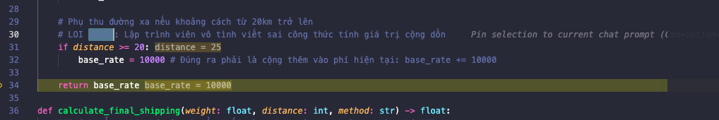
Nguyên nhân: Dev đã dùng phép gán = thay vì phép cộng dồn +=.Kết quả là biến base rate bị mất giá trị ban đầu (phí phương thức vận chuyển) và chỉ còn lại giá trị phụ thu đường xa.

Yêu cầu 2: Refactor & Clean Code (5.0 điểm)
1.Sửa lỗi Logic & Logging: Khắc phục triệt để lỗi tính phí vận chuyển khi khoảng cách từ 20km trở lên. Thay đổi cấu hình basicConfig để hệ thống hiển thị được đầy đủ các mức độ log từ INFO trở đi (để thấy được luồng chạy bình thường của hàm).
TRƯỚC KHI SỬA LỖI:😡
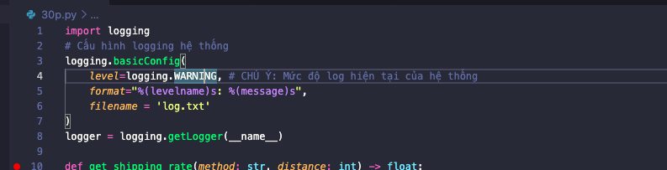
VÀ SAU KHI SỬA:😀
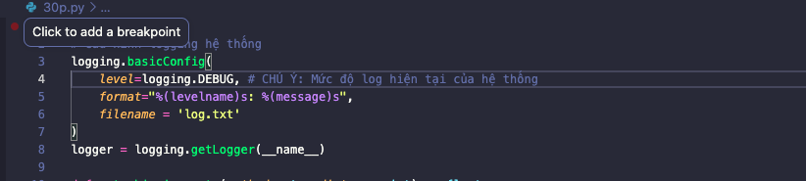
sửa level thay về DEBUG ( level = logging.DEBUG ) để IDE có thể hiện các logging mang giá trị Info
SỬA LỖI: BASE_RATE DÙNG GÁN THAY VÌ DÙNG +=
TRƯỚC KHI SỬA: ( dòng số 32)😡
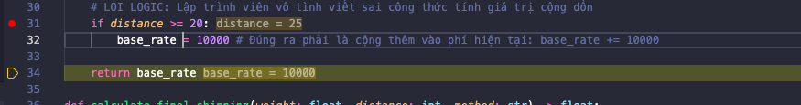
SAU KHI SỬA:(dòng số 32)😀
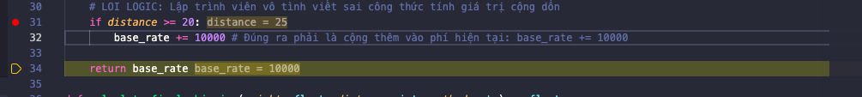
2.Xử lý ngoại lệ chặt chẽ (Clean Code): Sửa lại đoạn kiểm tra distance <= 0. Yêu cầu hệ thống phải ném ra ngoại lệ raise ValueError("Distance must be positive") để chặn dữ liệu sai ngay từ đầu, thay vì chỉ log thông báo và trả về 0.0.
TRƯỚC KHI SỬA: 😡
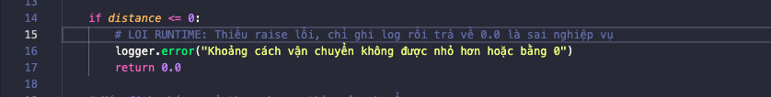
SAU KHI SỬA: 😀
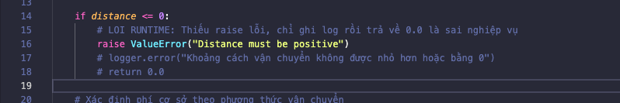
CODE HOÀN CHỈNH:
import logging
# Cấu hình logging hệ thống
logging.basicConfig(
level=logging.DEBUG, # CHÚ Ý: Mức độ log hiện tại của hệ thống
format="%(levelname)s: %(message)s",
filename = 'log.txt'
)
logger = logging.getLogger(__name__)

def get_shipping_rate(method: str, distance: int) -> float:
"""Trả về chi phí vận chuyển cơ sở dựa trên phương thức và khoảng cách"""
logger.info(f"Đang tính phí giao hàng cho phương thức {method} với khoảng cách {distance} km")

if distance <= 0:
# LOI RUNTIME: Thiếu raise lỗi, chỉ ghi log rồi trả về 0.0 là sai nghiệp vụ
raise ValueError("Distance must be positive")
# logger.error("Khoảng cách vận chuyển không được nhỏ hơn hoặc bằng 0")
# return 0.0

# Xác định phí cơ sở theo phương thức vận chuyển
if method == "standard":
base_rate = 15000
elif method == "express":
base_rate = 30000
elif method == "next_day":
base_rate = 50000
else:
base_rate = 20000

# Phụ thu đường xa nếu khoảng cách từ 20km trở lên
# LOI LOGIC: Lập trình viên vô tình viết sai công thức tính giá trị cộng dồn
if distance >= 20:
base_rate += 10000 # Đúng ra phải là cộng thêm vào phí hiện tại: base_rate += 10000

return base_rate

def calculate_final_shipping(weight: float, distance: int, method: str) -> float:
"""Tính tổng chi phí vận chuyển cuối cùng dựa trên trọng lượng hàng hóa"""
if weight < 0:
raise ValueError("Trọng lượng hàng hóa không được âm")

base_rate = get_shipping_rate(method, distance)

# Giả sử phí tăng thêm 2,000đ cho mỗi kg hàng hóa
total_cost = base_rate + (weight * 2000)

logger.warning(f"Kết quả: Tổng phí vận chuyển = {total_cost}")
return total_cost

# Khúc code chạy thử của Intern (Sinh viên dùng IDE Debugger để quét qua các dòng này)
if __name__ == "__main__":
calculate_final_shipping(3.5, 25, "express") # Case kiểm tra lỗi logic biên (đường xa)
calculate_final_shipping(2.0, -5, "standard") # Case kiểm tra lỗi dữ liệu đầu vào

